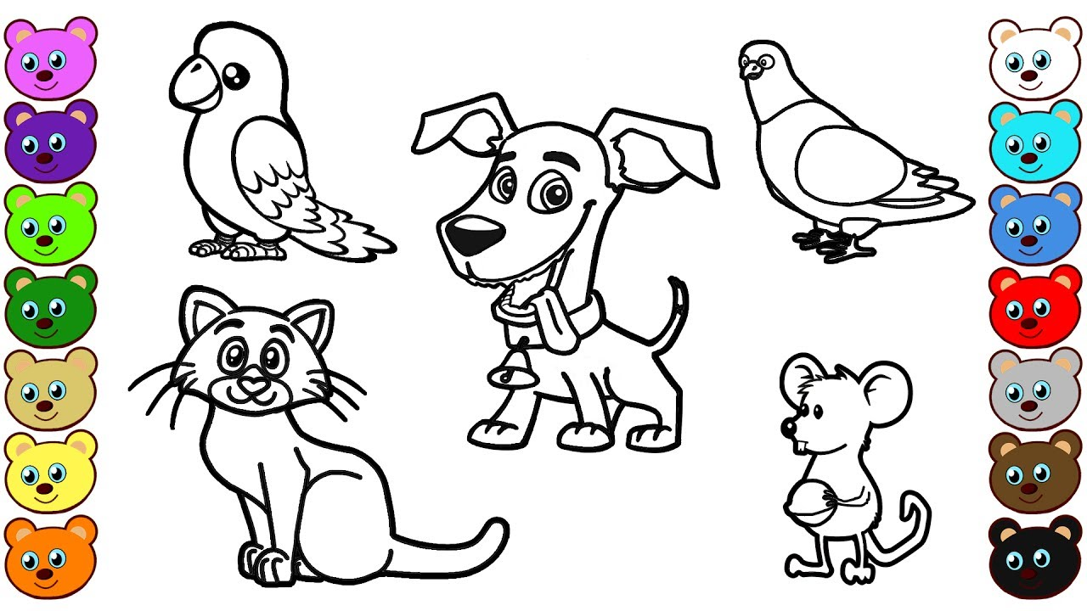

- ΖΩΓΡΑΦΙΣΕ ΤΗΝ ΕΙΚΟΝΑ
- ΘΥΜΑΣΑΙ ΤΑ ΧΡΩΜΑΤΑ??
- ΑΚΟΥ ΤΟ ΤΡΑΓΟΥΔΙ ΜΕ ΤΑ ΧΡΩΜΑΤΑ
https://youtu.be/5DbKYO4ALZY

RED =KOKKINO
YELLOW=ΚΙΤΡΙΝΟ
GREEN =ΠΡΑΣΙΝΟ
LIGHT GREEN=ΑΝΟΙΧΤΟ ΠΡΑΣΙΝΟ
BROWN =ΚΑΦΕ
BLACK =ΜΑΥΡΟ
ORANGE =ΠΟΡΤΟΚΑΛΙ
GREY =ΓΚΡΙ
LIGHT BLUE =ΑΝΟΙΧΤΟ ΜΠΛΕ
BLUE=ΜΠΛΕ
PURPLE=ΜΩΒ
WHITE=ΑΣΠΡΟ
PINK=ΡΟΖ

